ANGLEŠČINA
NAVODILA ZA DELO
Učiteljica: Lana Klopčič elektronski naslov: lana.klopcic@os-dob.si
RAZRED: 2
TEDEN 6 (20.4.- 24.4.2020)

1. URA: BODY PARTS-DELI TELESA (uvodna ura)

1. Oglej si dele telesa v videu:
song
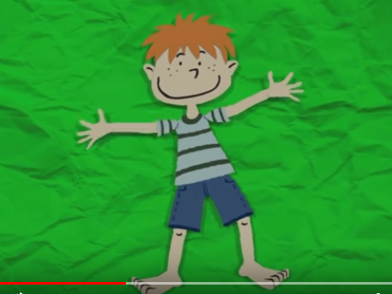
2. Reši naloge na spletu:
body 1 | body 2

2. URA

1. Reši delovni list (priloga). Prilepi ga v zvezek.

Prosim, da mi rešen delovni list pošlješ na moj naslov do petka, 24.4.
Hvala!

